NOTICIAS REFERENTES A 18ª VARA

2005

28 de fevereiro – Instalação e inauguração de Vara Federal, município de Serra Talhada

Inaugurada a 18ª Vara Federal em Serra Talhada, Fórum Juiz Federal Artur Barbosa Maciel, bem como o Juizado Especial Federal.

2006

27 de novembro – Inauguração de sede própria, município de Serra Talhada
Inaugurada sede própria da Subseção Judiciária de Serra Talhada, Fórum Juiz Federal Artur Barbosa Maciel, que abriga a 18ª Vara federal e o Juizado Especial Federal Adjunto.

2007

14 de março – Cerimônia de Posse - VIII Concurso Público para Juiz Federal Substituto

Foram empossados no salão do Pleno do Tribunal Regional Federal – 5ª Região, os magistrados aprovados no VIII Concurso Público para Juiz Federal Substituto. Juizes que assumiram na JFPE: Gabriel José Queiroz Neto (6ª Vara); Fábio Luiz de Oliveira Bezerra (1ª Vara); Roberto Farah Torres (8ª Vara); Ivana Mafra Marinho(24ª Vara) e Fábio Cordeiro Lima (18ª Vara).

2008

16 de abril – Cerimônia de Posse - IX Concurso Público para Juiz Federal Substituto

Foram empossados( Ato TRF-5ª R. nº 106, de 11 de abril de 2008) no salão do Pleno do Tribunal Regional Federal – 5ª Região, os magistrados aprovados no IX Concurso Público para Juiz Federal Substituto. Juizes que assumiram na JFPE: Marcelo Costenaro Cavali ( 1ª Vara), Kylce Anne Pereira Collier de Mendonça (15ª Vara), Vinícius Costa Vidor (19ª Vara), Thalynni Maria Freitas de Lavor (17ª vara), José Moreira da Silva Neto (14ª vara), Nivaldo Luiz Dias (16ª vara), Guilherme Masaiti Hirata Yendo (24ª Vara), Bruno César Bandeira Apolinário (23ª Vara), Paulo Roberto Parca de Pinho (8ª vara) e Fábio Henrique Rodrigues de Moares (18ª vara).

2009

Magistrados debatem implantação da Ferrovia Transnordestina
Segunda-feira, 6 de julho de 2009

Para debater a implantação da Ferrovia Transnordestina, estrada de ferro que vai cruzar três Estados do Nordeste, o desembargador federal Luiz Alberto Gurgel de Faria (presidente do TRF5) e os juízes federais José Baptista de Almeida Filho Neto (17ª Vara/Petrolina), Thiago Antunes de Aguiar (18ª Vara/Serra Talhada) e Georgius Credidio (20ª Vara/Salgueiro) participam nesta segunda-feira, no Centro de Convenções de Pernambuco, de reunião com representantes do Governo do Estado.

O encontro visa debater com as esferas públicas e privadas envolvidas no projeto um conjunto de medidas para acelerar as obras. Serão identificadas medidas administrativas e político-institucionais para agilizar os processos de desapropriação e licenciamento ambiental nos 32 municípios pernambucanos cortados pela ferrovia.

TRANSNORDESTINA – A estrada de ferro que cruza o Sertão, ligará o sul do Piauí aos portos de Pecém (CE) e Suape (PE), além de unir três pontos do sistema ferroviário da região: Missão Velha, no Ceará, e as cidades de Salgueiro e Petrolina, em Pernambuco. A ferrovia tem potencial para mudar a face econômica do Nordeste, devendo escoar a produção de diversos produtos, especialmente da agroindústria local.

Fonte: Imprensa TRF5

Servidores de Serra Talhada participam de curso sobre Improbidade Administrativa
Sexta-feira, 31 de julho de 2009

Aconteceu na Subseção Judiciária de Serra Talhada, entre os dias 20 e 23 de julho, o curso Improbidade Administrativa, que contou com a participação dos servidores da 18ª Vara Federal e da Procuradoria da República daquele município, bem como do juiz federal Tiago Antunes de Aguiar.

Ministrado por Taiza Maria Alves da Silva, advogada e professora da Faculdade de Integração do Sertão, o curso teve uma carga horária de 16 horas/aula e faz parte do Plano Nacional de Capacitação (PNC), tendo sido muito bem recebido pelos servidores. Para a analista judiciária Lívia Correia, “o curso foi bastante útil em razão das várias ações deste tipo atualmente em tramitação aqui na 18ª Vara, servindo para esclarecer e aprofundar vários conceitos”, salientando ainda que “a realização periódica de cursos sobre matérias do nosso dia-a-dia seria de grande valia para uma prestação jurisdicional de crescente qualidade”.

A técnica judiciária Patrícia Lubambo agradeceu a oportunidade de ter participado do curso, ressaltando que “o assunto foi bem abordado e pôde tirar todas as dúvidas”. Já a analista Elisângela Regina afirmou que as aulas foram “muito proveitosas e úteis para o desenvolvimento do trabalho na unidade judiciária”.

A servidora Flávia Almeida sintetizou bem a importância do treinamento: “queria atualizar as informações sobre o tema visto, que li em livros e conhecia através de conceitos distantes, frios. O curso me possibilitou perceber as ações praticadas por servidores públicos que caracterizam atos de improbidade e me ajudará bastante no dia-a-dia como servidora da JFPE”.

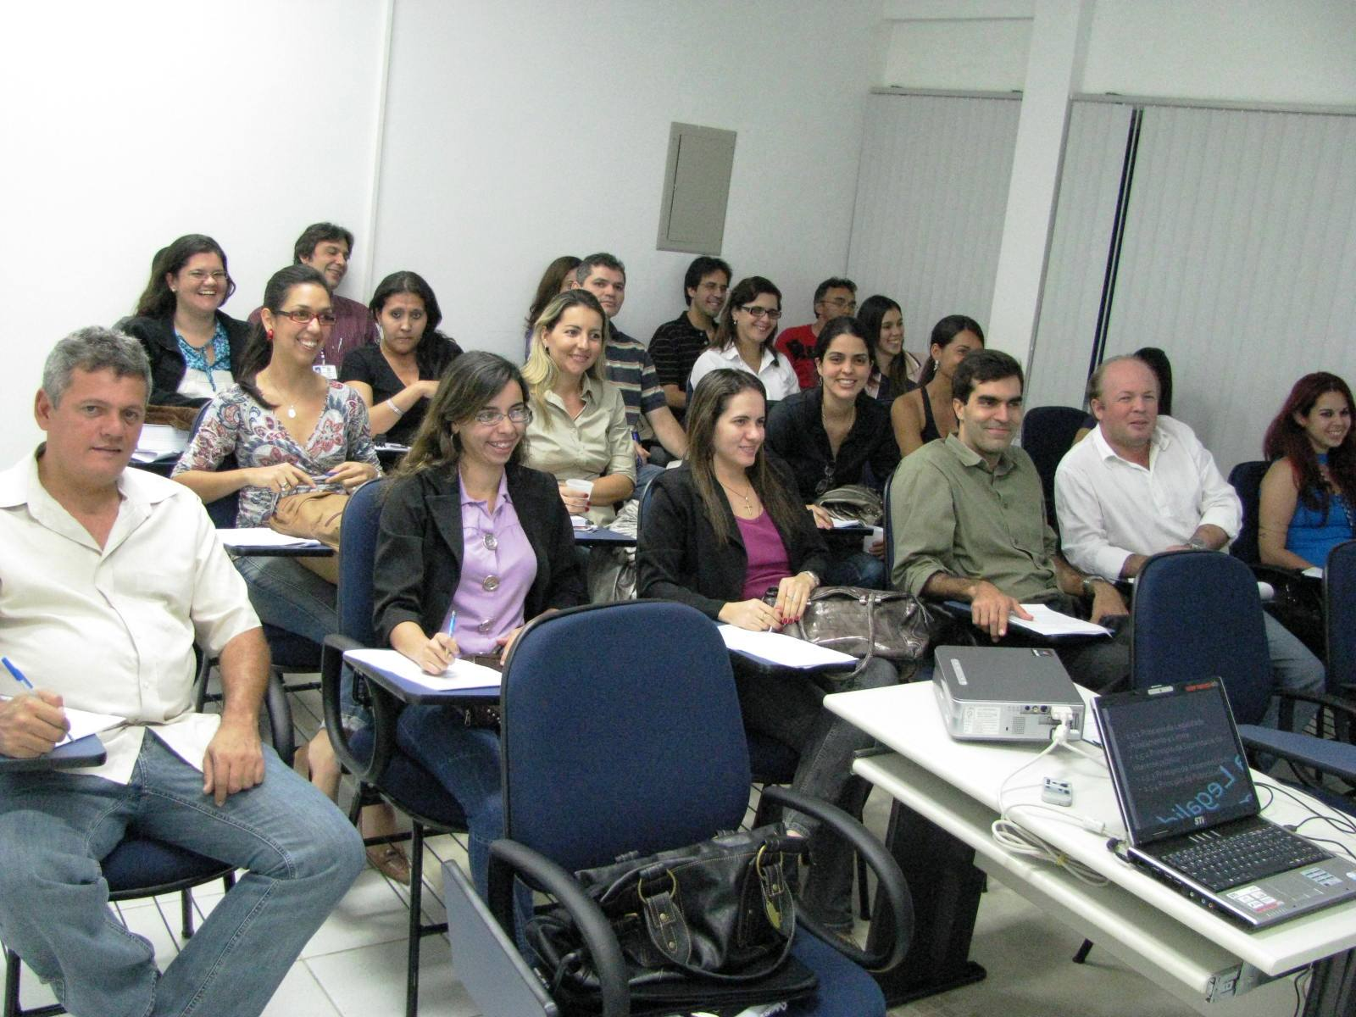

Marcelo Schmitz
Supervisor de Comunicação Social

2010

Novembro 2010 – Subseção de Salgueiro realiza 2ª Jornada de Conciliação.

Dos dias 08 a 12 deste mês, realizou-se a Jornada de Conciliação, tal evento teve como destaque e importância a grande quantidade de conciliações em indenizações provenientes das obras do Vale do São Francisco, tal resultado foi inclusive objeto de agradecimento do Ministro da Integração Nacional, o qual referendou como fundamental a resolução de graves e sérias questões fundarias.

